最佳信息技术实践
Mycat数据库中间件技术总结

Author: 徐佳庆Jiaqing.Xu
Creation Date: August 06, 2018
Last Updated: August 09, 2018
Document Ref: <Document Reference Number>
Version: DRAFT 1A

Title, Subject, Last Updated Date, Reference Number, and Version are marked by a Word Bookmark so that they can be easily reproduced in the header and footer of documents. When you change any of these values, be careful not to accidentally delete the bookmark. You can make bookmarks visible by selecting Tools->Options…View and checking the Bookmarks option in the Show region.

Approvals:
<Approver 1>
<Approver 2>
To add additional approval lines, press [Tab] from the last cell in the table above.
You can delete any elements of this cover page that you do not need for your document. For example, Copy Number is only required if this is a controlled document and you need to track each copy that you distribute.
 Copy Number _____

Document Control

Change Record
6
Date | Author | Version | Change Reference
2018/08/06 | Jiaqing.Xu | Draft 1a | No Previous Document

Reviewers

Name | Position

Distribution

Copy No. | Name | Location
The copy numbers referenced above should be written into the Copy Number space on the cover of each distributed copy. If the document is not controlled, you can delete this table, the Note To Holders, and the Copy Number label from the cover page.

Note To Holders:
If you receive an electronic copy of this document and print it out, please write your name on the equivalent of the cover page, for document control purposes.
If you receive a hard copy of this document, please write your name on the front cover, for document control purposes.
Contents
Document Control ii
Preface 1
1.数据库切分理论 2
1.1. 垂直切分 2
1.2. 水平切分 2
2. Mycat简介 4
2.1. 含义和特性 4
2.2. 执行原理 5
2.3. 架构分析 5
3. 基本概念 7
3.1. 数据库中间件 7
3.2. 逻辑库 7
3.3. 逻辑表 8
3.4. 分片表 8
3.5. 非分片表 8
3.6. ER表 9
3.7. 全局表 9
3.8. 分片节点 10
3.9. 节点主机 10
4. 开发环境搭建 11
4.1. Windows安装 11
4.2. Linux安装 13
4.3. Zookeeper&Mycat-eye监控安装 14
4.4. 命令行监控 16
5. 深入Mycat配置 20
5.1. schema.xml 20
5.2. server.xml 22
5.3. rule.xml 23
6. 常用分片规则 24
6.1. 分片枚举 24
6.2. 固定分片hash算法 25
6.3. 求模算法 25
6.4. 自然月分片 26
6.5. 如何客户化开发分片规则 26
7. 全局序列号 28
7.1. 本地文件的方式 28
7.2. 基于数据库的方式 29
7.3. 程序编码规则指定 30
8. 分布式事务 31
8.1. Mycat弱XA事务 31
9. Mycat注解 32
9.1. 注解原理 32
9.2. 注解使用 32
10. 数据扩容 34
10.1. 一致性hash进行分片扩容实践 34
10.2. 按自然月进行分片扩容实践 36
11. Mycat不支持的Sql语法汇总 39
11.1. 插入语句 39
11.2. 删除语句 41
11.3. 修改语句 42
11.4. 查询语句 42
12. 基于Hap构建SqlAdapter适配器 44
12.1. 带分库字段的查询方法 44
12.2. 带分库字段的删除方法 49
12.3. 带分库字段的更新方法 49
13. Open and Closed Issues for this Deliverable 50
Open Issues 50
Closed Issues 50

To update the table of contents, put the cursor anywhere in the table and press [F9]. To change the number of levels displayed, select the menu option Insert->Index and Tables, make sure the Table of Contents tab is active, and change the Number of Levels to a new value.

Preface
Mycat是一个开源的高性能的数据库中间件，主要用于数据库的分库分表的操作，解决单库单表数据量过大的性能问题。
本文主要介绍了Mycat的基本概念、原理特性、开发环境搭建、详细的相关配置、Mycat常用分片规则以及支持的语法规范等知识点和技术点进行了全面的讲解和论述。

1.数据库切分理论

垂直切分
垂直切分就是将系统中的所有的表按照模块或者业务功能对表进行分类，然后将表划分到不同的数据库中，这样使得数据或者压力分部到各个分库中。数据库的垂直切分要求的是各个功能模块之间的耦合度越小越好，各个模块之间的耦合越低，那么拆分起来越容易，后期也更方便去拓展和管理。如下示意图所示：
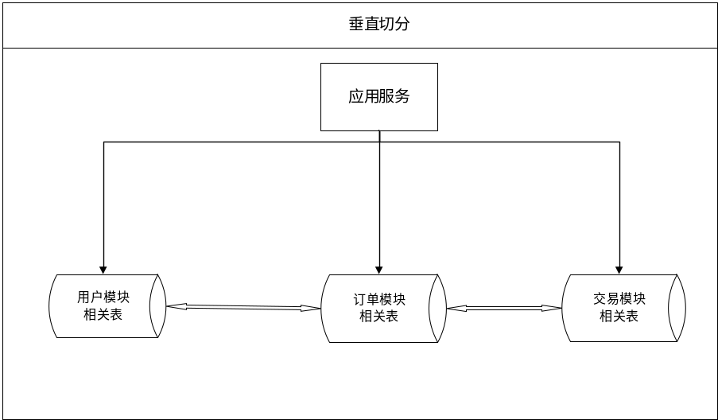
将整个系统的表按照功能进行切分，切分成用户模块、订单模块以及交易模块。但是往往用户模块中的一张表A和订单模块中的一张表B需要做关联Join查询时，此时便是跨库Join，垂直切分是不支持的，只能通过接口的方式来解决，从而导致系统的复杂度提升。随之再进一步演化出来的便是，因为使用了垂直切分而必须进行的服务化改造，简言之，就是把之前强耦合的系统拆分成多个若耦合的服务，通过服务之间的调用来满足已有系统的需求。
优点：
- 拆分后业务清晰，拆分规则明确；
- 减少了表与表之间的IO竞争；
缺点：
- 不能解决单表中数据库量多大的压力；
- 当业务耦合度高时，不能很好地进行表的分类与拆分；

水平切分
如果说垂直切分是按照表的分类来进行表的切分，那么水平切分是按照表中的行记录来进行的切分，将表中的行记录按照特定的规则，拆分到某些特定的数据库，实现同一个表的数据分散存储。如下示意图所示：
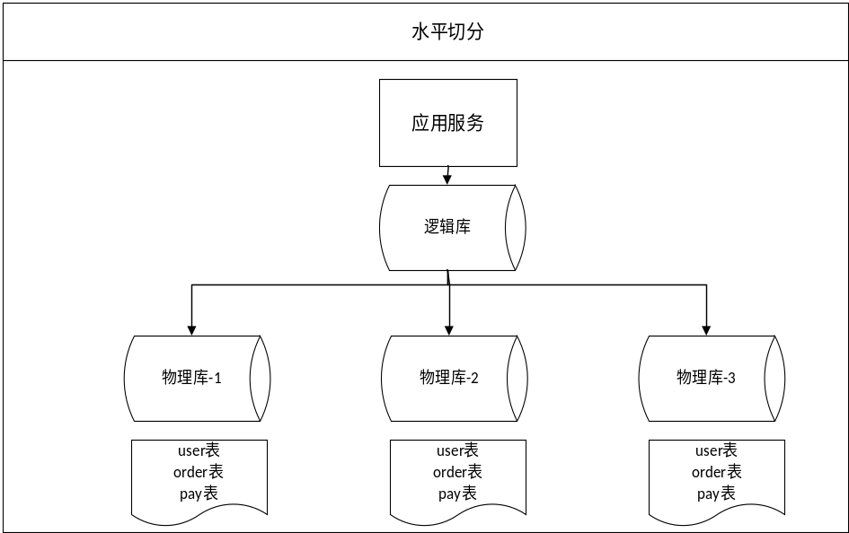
按照某种规则，将user用户表、order订单表以及pay交易表进行了切分，切分到三个不同的物理库中，每个物理库都有这三张表的数据行记录。而逻辑库中提供了对这些表的映射，这些切分配置对应用层而言完全是透明的，直接操作逻辑库即可。
在举个例子，通过Mycat作为中间件我们可以将数据通过ID%3的方式将订单数据切分到三个数据库Mysql节点，如下图所示：
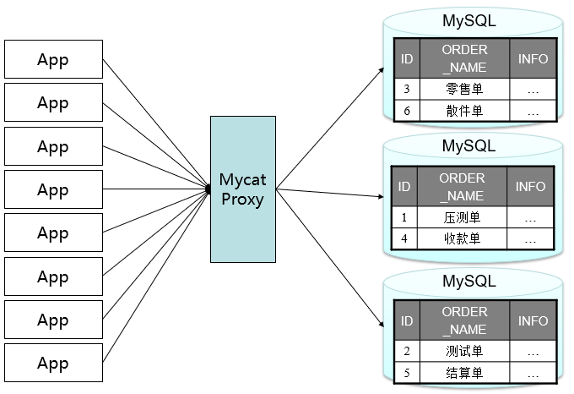
在进行水平拆分时，最为重要的是找到一种符合业务的表拆分规则，这种规则的制定是综合考虑到各种业务以及技术因素的。比如在上面的例子中，我们如果对order订单表进行水平拆分的话，可以对Id进行取模，根据取模的结果，拆分到不同的物理数据节点，实现分片。
优点：
- 不存在单库大数据、高并发下的性能瓶颈；
- 对应用透明，应用端改造较少；
- 如果按照合理的拆分规则，那么Join操作基本上是可以避免跨库的；
缺点：
- 拆分规则难以抽象，需要考虑很多业务和技术因素；
- 分布式事务属于弱XA事务，存在小概率（极小的）的数据不一致的情况；
- 跨库Join的性能差，所以设计上要尽量避免跨库；

Mycat简介

含义和特性

关键特性
Mycat是一个开源的、面向企业应用开发的“大数据库集群”；是一个支持事务、ACID可以增强Mysql使用的加强版数据库；是结合传统数据库 和新型分布式数据仓库的新一代企业级数据库产品；也是一个处理海量数据的易用的数据库中间件产品。
Mycat的目标是：低成本的将现有的单机数据库和应用平滑迁移到“云”端，解决数据存储和业务规模迅速增长情况下的数据瓶颈问题。
Mycat的关键特性如下：
- 支持Mysql集群，可以作为Proxy代理使用
- 支持JDBC连接ORACLE、DB2、SQL Server，将其模拟为MySQL Server使用；支持NoSQL数据库，如下图所示
- 自动故障切换，高可用性
- 支持读写分离，支持Mysql双主多从，以及一主多从的模式
- 支持全局表，数据自动分片到多个节点，用于高效表关联查询
- 支持独有的基于E-R 关系的分片策略，实现了高效的表关联查询
- 支持一致性Hash分片，有效解决分片扩容难题
- 多平台支持，部署和实施简单
- 支持NIO与AIO两种网络通信机制，Windows下建议AIO，Linux下目前建议NIO
- 以插件方式支持SQL拦截和改写，可以客户化开发Mycat，重写已有功能实现
- 支持自增长主键、支持Oracle的Sequence机制
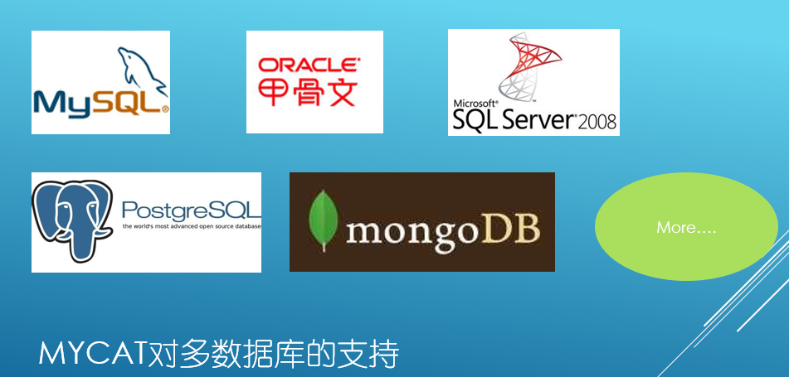
Mycat对多数据库的支持，比如Mysql、oracel（本身支持分区）、Sql Server等。

数据库中间件选型对比
当然，市场上的数据库中间件不只Mycat一种，单表数据过载，系统大数据量下的瓶颈问题也是在很多企业所常见的。下图罗列了常见的数据库中间件的对比：
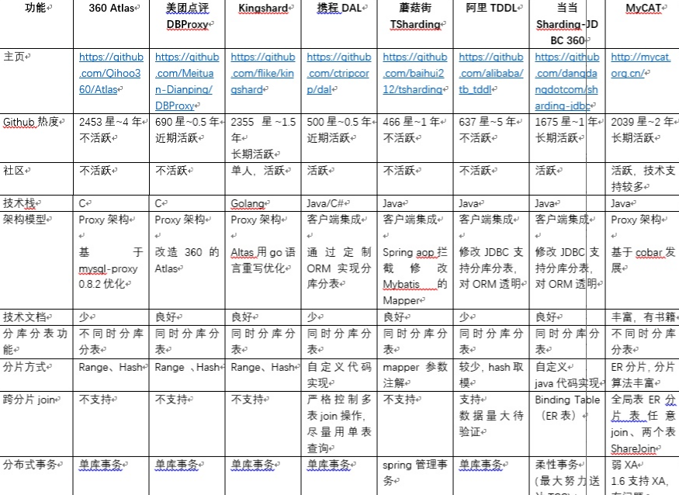
Mycat相比于KingShard只支持分库，不支持分表。KingShard既能将表分到不同的数据库中，同时也支持在单个库中继续细分出对应的子表，比如分库表为tb_test，那么可以在第一个数据节点上继续拆分出tb_test1,tb_test2,tb_test3…在第二个数据节点上继续拆分出tb_test4,tb_test5,tb_test6诸如此类。但是在每个节点上的子表名是不允许重复的。KingShard不支持分布式的事务，在一个事务中的对数据库的操作只能在单个数据节点进行，不能跨多个节点，否则报错“ERROR 1105 (HY000): transaction in multi node”。

号称第三代分库分表的利器-TIDB
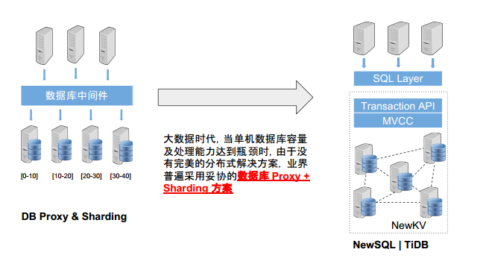
TiDB作为分布式数据库，本身有自己的数据存储引擎；支持高可用的分布式事务，无需人工干预，相当于是一个数据库集群，数据的存储、计算、路由、转发都直接由TiDB来控制。包括三大模块：TiDB Servers、PD Servers以及TiKV Cluster集群；硬件成本相对较高，部署稍微复杂。

应用场景
- 单纯的读写分离，此时配置最为简单，支持读写分离，主从切换；
- 分库分表，对于超过1000万的表进行分片；
- 多租户应用，每个应用一个库，但应用程序只连接Mycat，从而不改造程序本身，实现多租户化；
- 报表系统，借助于Mycat的分表能力，处理大规模报表的统计；
- 作为海量数据实时查询的一种简单有效方案，比如100亿条频繁查询的记录需要在3秒内查询出来结果，除了基于主键的查询，还可能存在范围查询或其他属性查询，此时Mycat可能是最简单有效的选择；

执行原理
Mycat的原理中最重要的一个动词是“拦截”，它拦截了用户发送过来的SQL语句，首先对SQL语句做了一些特定的分析：如分片分析、路由分析、读写分离分析、缓存分析等，然后将此SQL发往后端的真实数据库，并将返回的结果做适当的处理，最终再返回给用户。
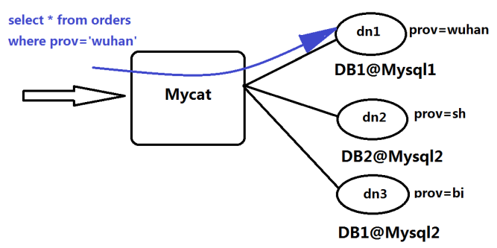
当Mycat收到一个SQL时，会先解析这个SQL，查找涉及到的表，然后看此表的定义，如果有分片规则，则获取到SQL里分片字段的值，并匹配分片函数，得到该SQL对应的分片列表，然后将SQL发往这些分片去执行，最后收集和处理所有分片返回的结果
数据，并输出到客户端。以select * from Orders where prov=?语句为例，查到prov=wuhan，按照分片函数，wuhan返回dn1，于是SQL就发给了MySQL1，去取DB1上的查询结果，并返回给用户。
如果上述SQL改为select * from Orders where prov in (‘wuhan’,‘beijing’)，那么，SQL就会发给MySQL1与MySQL2去执行，然后结果集合并后输出给用户。但通常业务中我们的SQL会有Order By 以及Limit翻页语法，此时就涉及到结果集在Mycat端的二次处理。

架构分析
Mycat使用Mysql的通讯协议模拟成了一个Mysql服务器，并建立了完整的Schema（数据库）、Table （数据表）、User(用户)的逻辑模型，并将这套逻辑模型映射到后端的存储节点DataNode（MySQL Instance）上的真实物理库中，这样一来，所有能使用Mysql的客户端以及编程语言都能将MyCAT当成是Mysql Server来使用，不必开发新的客户端协议。
逻辑Schema模型和Table模型定义：
逻辑User模型定义：
当MyCAT收到一个客户端发送的SQL请求时，会先对SQL进行语法分析和检查，分析的结果用于SQL路由，SQL路由策略支持传统的基于表格的分片字段方式进行分片，也支持独有的基于数据库E-R关系的分片策略，对于路由到多个数据节点（DataNode）的SQL，则会对收到的数据集进行“归并”然后输出到客户端。Mycat整体架构组成，如下图所示：
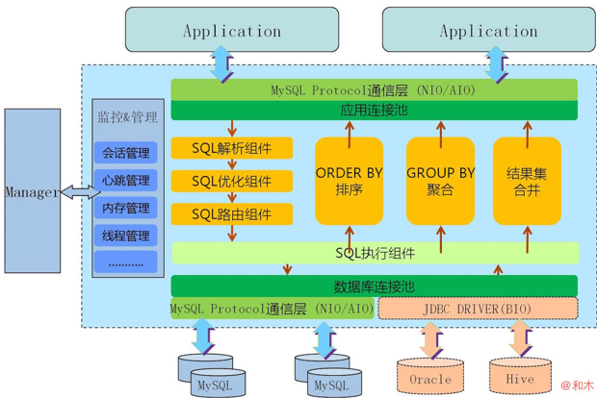
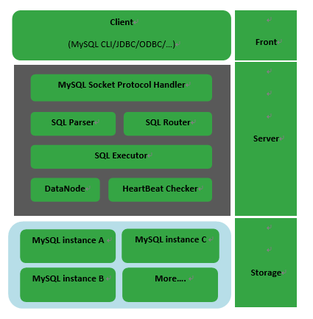
Front前端层负责接收客户端的连接请求和接收的具体sql，基于NIO和AIO实现的Mysql Protocol；Server服务层负责对来自客户端的Sql进行解析、路由、分发到具体的数据节点并负责与后端的实际物理库进行连接的心跳检测HeartBeat Checker；Storage存储层负责映射实际的Mysql物理库实例，进行实际数据节点的集群管理。

基本概念

数据库中间件
Mycat不具备存储引擎，不是真正意义上分布式数据库，它是介于数据库与应用之间的，进行数据处理和交互的中间服务。对数据库进行分片处理后，从原来的一个单库，切分成为了多个分片数据库，所有的分片数据库集群的数据集构成的是完整的数据库的存储。
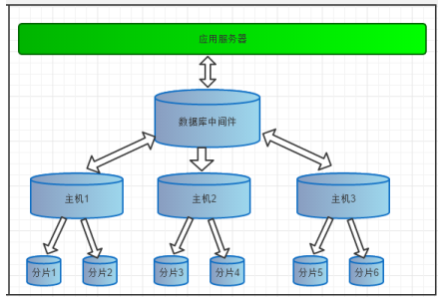
Mycat作为应用和物理数据库主机的中间层，负责了对分片、主机、分布式事务、数据聚合等一系列的数据处理，完全解耦了应用服务器和数据库服务器，让应用层只关注业务处理本身，数据存储层只负责数据存储，而Mycat数据库中间件在这两者之间发挥大数据量下的高效的Sql的路由、解析和转发的作用。扮演着桥梁的作用，可以充分解决单表大数据量的问题。

逻辑库
逻辑库，顾名思义就是实际上不存在的数据库，它是相对于物理库而言的。对于实际的应用而言，并不需要知道中间件的存在，所以数据库中间件可以看做一个或者多个数据库集群构成的逻辑库。在集群环境下的逻辑库部署如下图所示：
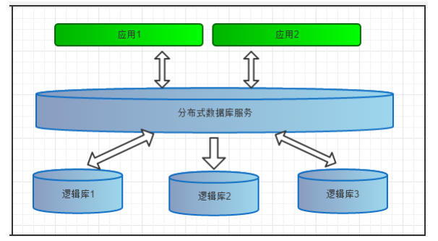

逻辑表
既然有逻辑库，那么就会有逻辑表，分布式数据库中，对应用来说，读写数据的表就是逻辑表。逻辑表，可以是数据切分后，分布在一个或多个分片库中，也可以不做数据切分，不分片，只是一个单表。

分片表
分片表是指有很大的数据量需要被拆分到多个数库的表，这样每一个分片表都有一部分数据，所有的分片的数据构成了完整的表记录集合，各个分片表上的数据是整个表数据的子集。
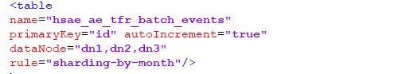
比如在这里，定义了一张分片表，该分片表的名称为hsae_ae_tfr_batch_events表，这张表的主键为id,主键是自动递增的，该表所使用的分片规则是sharing-by-month即按月分片的分片规则，分片的实际数据会分部到dn1、dn2以及dn3，这三个物理数据节点。

非分片表
整个系统的数据库中的表并不是全部都是大数据量，对于非大数据量的表，我们可以不去进行切分，此时的表直接指定成非分片表。某表指定为非分片表有两种方式：
- 显示地配置某表分部在某个数据节点
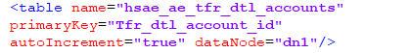
显示地指定了hsae_ae_tfr_dtl_accounts这张表分部到了dn1这个节点，不采用任何的分片策略。
- 配置默认库
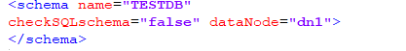
对于不采用分片的表，可以直接在schema中配置默认节点，走默认单库。这样就不必再在逻辑库中一一罗列所有非分片表。

ER表
关系型数据库是基于实体关系模型（Entity-Relationship Model)之上，通过其描述了真实世界中事物与关系，Mycat中的ER表即是来源于此。根据这一思路，提出了基于E-R关系的数据分片策略，子表的记录与所关联的父表记录存放在同一个数据分片上，即子表依赖于父表，通过表分组（Table Group）保证数据Join不会跨库操作。简言之，就是能关联到一起的数据都存放到同一个数据节点了。表分组（Table Group）是解决跨分片数据join的一种很好的思路，也是数据切分规划的重要一条规则。
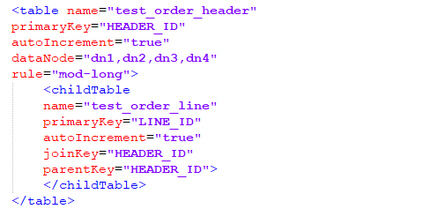
一个典型的ER分片表的配置如上图所示，test_order_header订单头表根据mod-long取模算法将订单头id取模分布到dn1、dn2、dn3、dn4这四个数据节点。同时，和其关联的订单行表test_order_line通过外键HEADER_ID关联头表，典型的头行结构。此时的行表在进行分片时会根据头表的主键分布情况去存放具体的行记录，从而保证行数据和头数据是存放在同一个数据节点上的，这样再进行头行关联查询时，便可以避免跨库的Join。
再进一步举例说明，customer表采用sharding-by-intfile分片枚举这个分片策略，分片在dn1,dn2上，orders依赖父表进行分片，两个表的关联关系为orders.customer_id=customer.id。于是数据分片和存储的示意图如下：
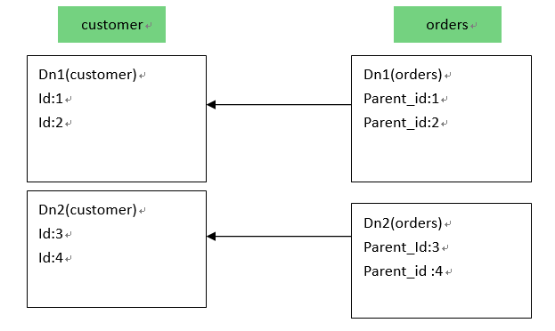
这样一来，分片Dn1上的的customer与Dn1上的orders就可以进行局部的JOIN联合，Dn2上也如此，再合并两个节点的数据即可完成整体的JOIN.。
注意：如果两张表之间没有强的头行关联关系，不能保证头行数据是一起插入的，采用这样ER分表的策略是存在一定问题的，如果头数据还没有插入，而直接插入行数据，会报错“datanode not found”数据节点找不到这类错误。

全局表
一个真实的业务系统中，往往存在大量的类似字典表的表，这些表基本上很少变动，字典表具有以下几个特性：
- 变动不频繁
- 数据量总体变化不大
- 数据规模不大，很少有超过数十万条记录。
对于这类的表，在分片的情况下，当业务表因为规模而进行分片以后，业务表与这些附属的字典表之间的关联，就成了比较棘手的问题。
所以，Mycat中通过数据冗余来解决这类表的join，即所有的分片都有一份数据的拷贝，所有将字典表或者符合字典表特性的一些表定义为全局表。数据冗余是解决跨分片数据join的一种很好的思路，也是数据切分规划的另外一条重要规则。
全局表的定义：
在对全局表在每个数据节点上的数据分布式完全一致的，每个数据节点都有一份该表的拷贝，在逻辑库中对全局表的修改会反映到各个数据节点上该表的数据值，从逻辑库上查询，则会随机返回一个数据节点上的数据。

分片节点
数据切分后，一个大表被分到不同的分片数据库上面，每个表分片所在的数据库就是分片节点（dataNode）。
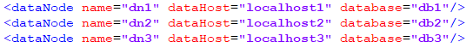
在这里定义了三个分片节点，其名字分别为dn1、dn2、dn3。dataHost是节点主机，database指定的是节点主机上对应的物理数据库名称。

节点主机
数据切分后，每个分片节点（dataNode）不一定都会独占一台机器，同一机器上面可以有多个分片数据库，这样一个或多个分片节点（dataNode）所在的机器就是节点主机（dataHost）,为了规避单节点主机并发数限制，尽量将读写压力高的分片节点（dataNode）均衡的放在不同的节点主机（dataHost）。
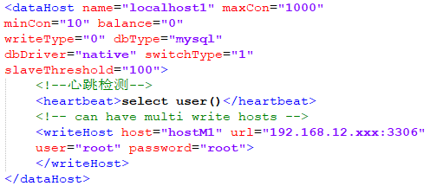
如上图，在这里定义了一个节点主机，在节点主机中可以配置Mysql的读写分离、主从配置。写主机的具体服务地址、用户名以及密码都在writeHost标签中进行的定义。

开发环境搭建

Windows安装
前提是安装了Mysql以及Jdk。
官网GitHub源码：https://github.com/MyCATApache/Mycat-Server
下载源码后导入Idea.
在windows上配置环境变量：
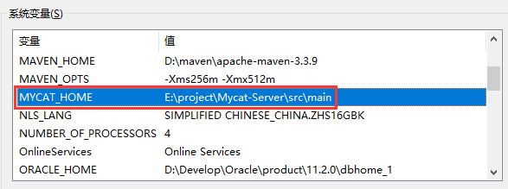
Path变量加上：
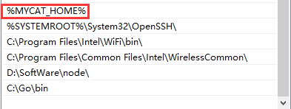
在源码中修改schema.xml、server.xml以及rule.xml文件，保证基本的配置正确，项目正常启动。
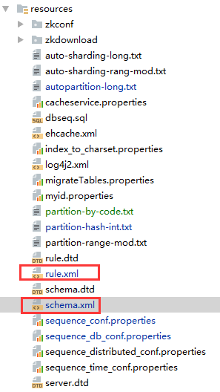
直接运行启动类MycatStartup.java：
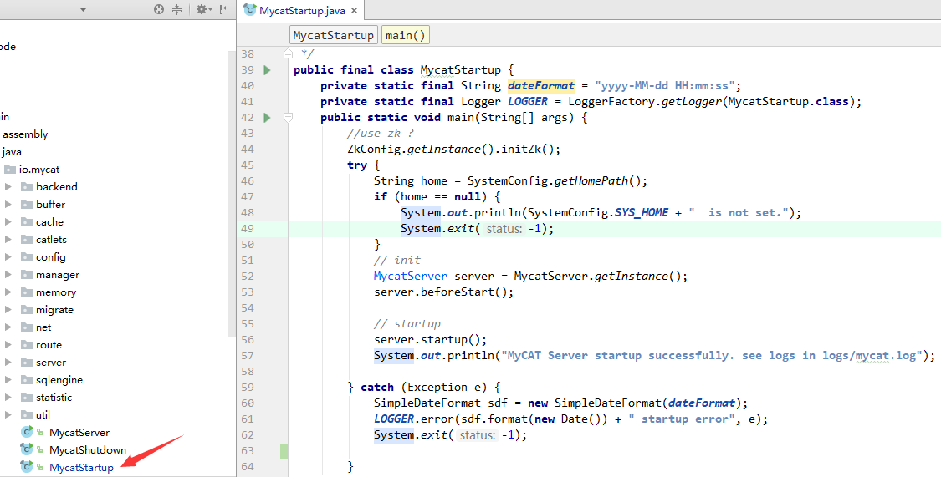

Linux安装
- 下载安装包
- 将安装包复制到/usr/local目录下并解压该安装包
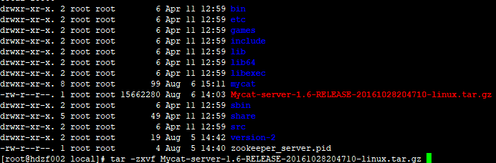
tar -zxvf Mycat-server-1.6-RELEASE-20161028204710-linux.tar.gz
（3） 修改配置文件
•mycat/conf/schema.xml 中定义逻辑库，表、分片节点等内容.
• mycat/conf/rule.xml 中定义分片规则.
•mycat/conf/server.xml 中定义用户以及系统相关变量，如端口等.
（4） 修改linux环境变量，配置MYCAT_HOME
vi /etc/profile ，在系统环境变量文件最后面增加MYCAT_HOME=/usr/local/Mycat 执行source /etc/profile ，使其环境变量生效
（5）切换到cd /usr/local/Mycat/bin目录下执行
./mycat start 启动服务./mycat stop 关闭服务./mycat restart 重启服务
（6）Mycat默认日志地址
${MYCAT_HOME}/logs/warapper.log,如果启动mycat无法启动，可切换到该目录查看报错的具体原因。Logs目录下的mycat..log会显示心跳检测的执行以及sql的具体执行日志。

Zookeeper&Mycat-eye监控安装
Mycat-eye监控工具的使用，需要依赖Zookeeper作为配置中心。
- 在linux上安装Zookeeper
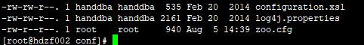
重命名zoo_sample.cfg为zoo.cfg
启动：./zkServer.sh start
查看zookeeper启动状态：
ps aux|grep zookeeper
- 安装mycat-web
下载地址：https://github.com/MyCATApache/Mycatdownload/tree/master/mycat-web-1.0
解压后，切换到根目录后台执行：启动./start.sh &
- 防火墙开启8082端口
Mycat-web的访问端口为8082，保证linux开启了该端口：
iptables -I INPUT -p tcp -m state --state NEW -m tcp --dport 8082 -j ACCEPT
查看端口状况：
iptables -L -nv | grep 8082
- Mycat性能指标监控
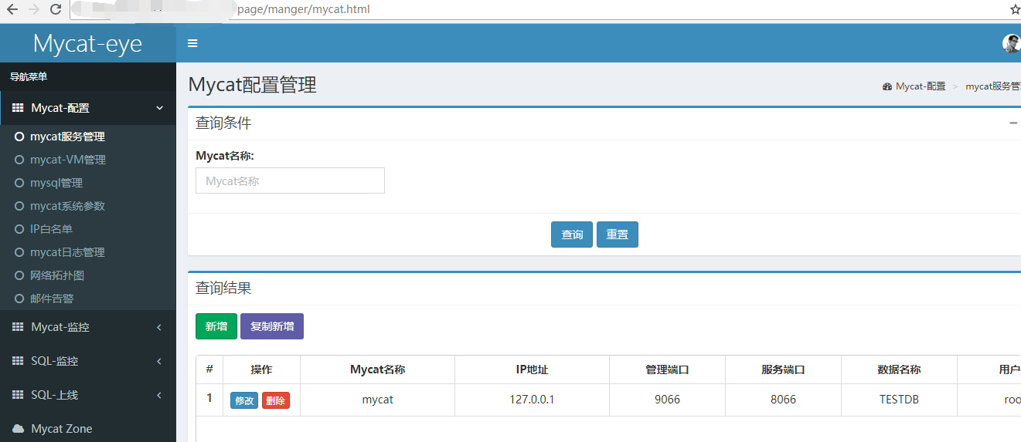
Mycat流量分析：
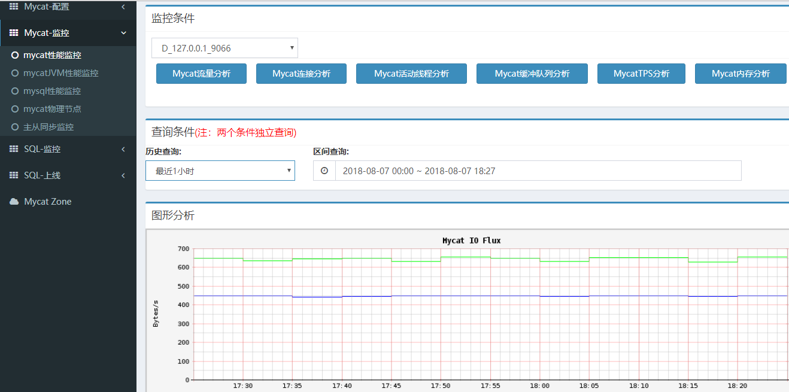
Mycat日志监控：
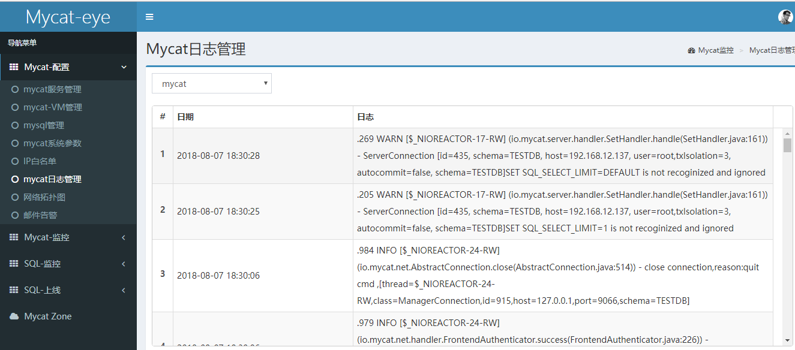
- Mysql物理节点监控
SQL统计分析：
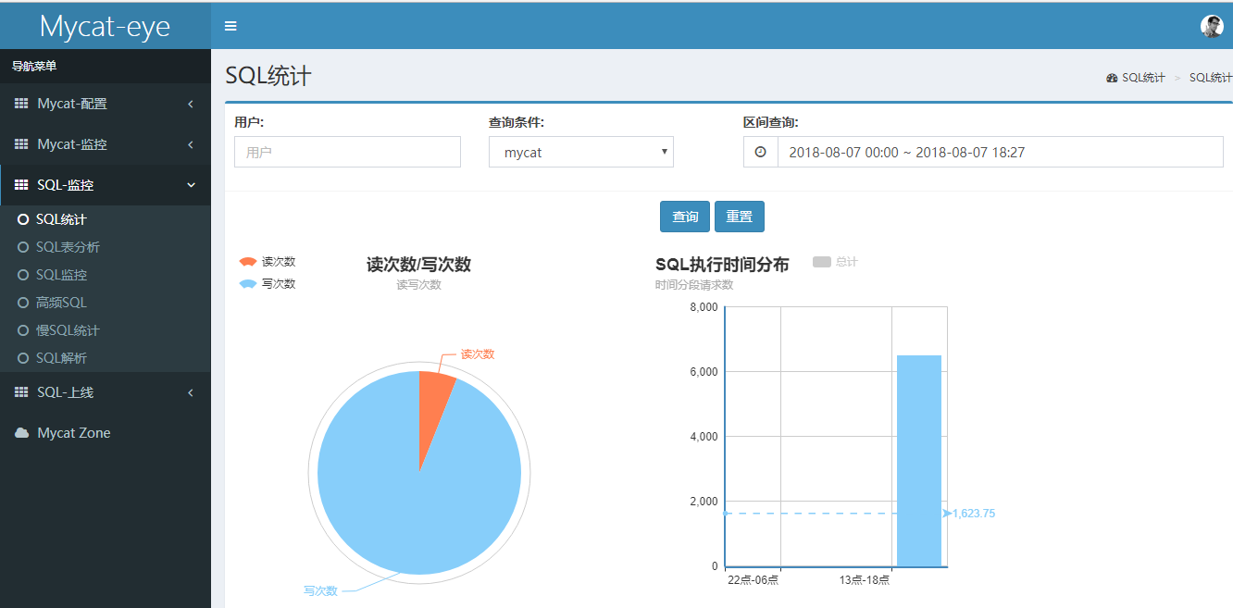
高频率调用SQL以及慢查询SQL统计分析：
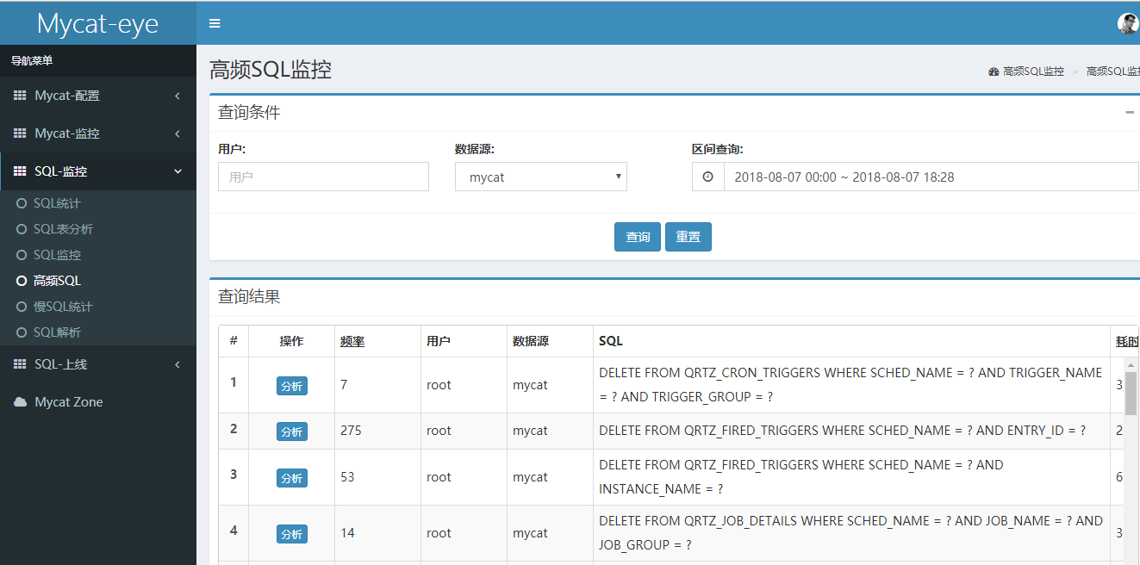

命令行监控
命令：mysql -h127.0.0.1 -uroot -p123456 -P9066
以命令的方式登录到mycat管理端。
命令：show @@help;
显示所有的管理命令。
命令：show @@datanode;
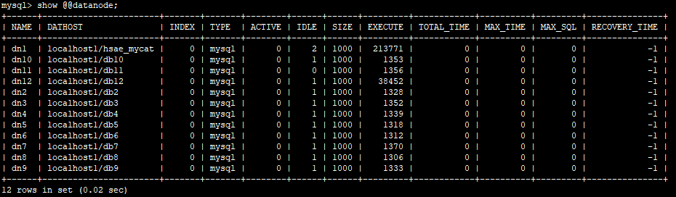
显示所有的数据节点的访问情况，ACTIVE显示当前活动的连接数，空闲连接数IDLE，EXECUTE获取连接的次数，越大标识访问该节点越频繁。

命令：show @@heartbeat;
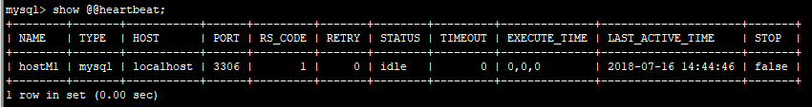
显示后端物理库的心跳检测的状况，RS_CODE的值为1代表心跳检测正常。

命令：show @@threadpool;
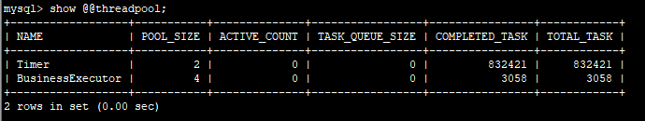
当前线程池的执行情况，是否有积压(active_count)以及task_queue_size，后者为积压的待处理的SQL，若积压数目一直保值，则说明后端物理连接可能不够或者SQL执行比较缓慢。

命令：show @@connection;
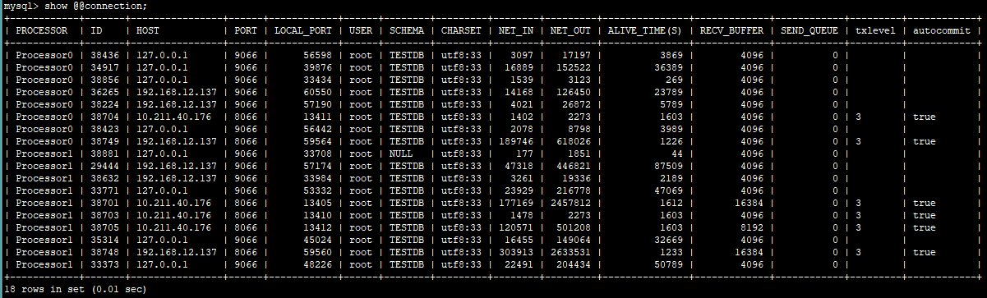
显示当前的客户端的连接情况。

命令：show @@backend;
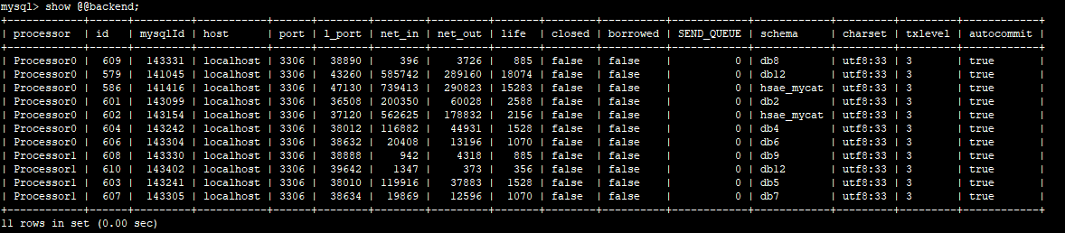
显示后端数据库的连接信息。

命令：show @@processor;
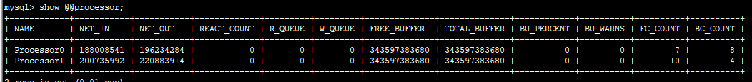
显示当前processors的处理情况，包括每个processor的IO吞吐量(NET_IN/NET_OUT)、IO队列的积压情况(R_QUEY/W_QUEUE)，Socket Buffer Pool的使用情况 BU_PERCENT为已使用的百分比、BU_WARNS为Socket Buffer Pool不够时，临时创建的新的BUFFER的次数，若百分比经常超过90%并且BU_WARNS>0，则表明BUFFER不够，需要增大。

命令：show @@cache;
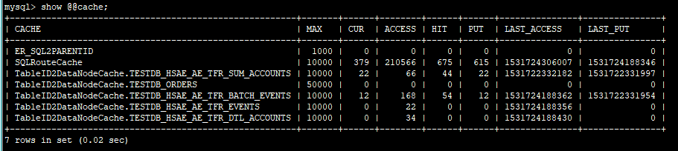

MAX为缓存的最大值（记录个数），CUR为当前已经在缓存中的数量，ACESS为缓存读次数，HIT为缓存命中次数，PUT 为写缓存次数，LAST_XX为最后操作时间戳，比较重要的几个参数：CUR：若CUR接近MAX，而PUT大于MAX很多，则表明MAX需要增大，HIT/ACCESS为缓存命中率，这个值越高越好。

命令：reload @@config;
重新加载修改后的schema等部分配置文件。

命令：reload @@config_all
重新加载所有的配置文件。

命令：show @@datasource;
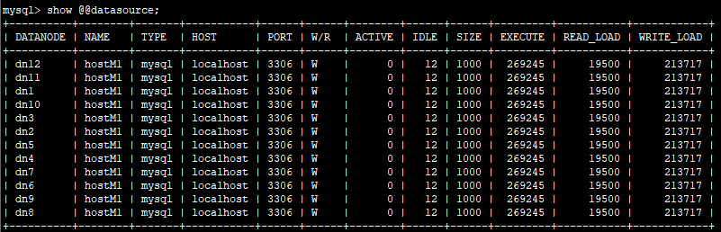
显示数据节点的连接数据源信息，比如本截图显示的是localhost地址的数据源。

命令：show @@server;
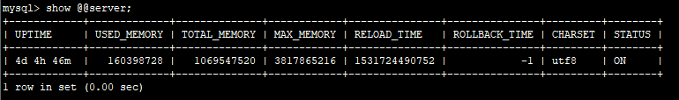
显示mycat服务器的状态。

命令：show @@sql.slow;
显示慢查询sql。

命令：show @@sql.high;
显示高频调用的sql。

深入Mycat配置

schema.xml

schema标签
Schema标签定义的是Mycat实例中的逻辑库，Mycat可以有多个逻辑库，每个逻辑库都有自己 的配置，shema可以区别不同的逻辑库。
checkSQLschema的作用：
当该值设置为 true 时，如果我们执行语句select * from TESTDB.travelrecord;MyCat会把语句修改为select * from travelrecord;即把表示schema的字符TESTDB去掉，避免发送到后端数据库执行时报（ERROR 1146 (42S02): Table ‘testdb.travelrecord’ doesn’t exist）。建议设置为true，避免加逻辑库的名字。
sqlMaxLimit的作用：
当该值设置为某个数值时。每条执行的SQL语句，如果没有加上limit语句，MyCat也会自动的加上所对应的值。例如设置值为100，执行select * from TESTDB.travelrecord;的效果为和执行select * from TESTDB.travelrecord limit 100;相同。不设置该值的话，MyCat默认会把查询到的信息全部都展示出来，造成过多的输出。
特别注意：这个属性要小心使用，在hap项目加载时，会读取数据库表中数至redis缓存，如果该值设置过小了，会导致redis的缓存值加载不完全的情况，所以要根据项目的实际调整该值的实际大小。

table标签
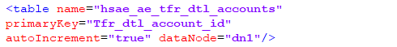
name的作用：
逻辑表的表名，这个表名是唯一的，在schema中不可重复定义。
dataNode的作用：
定义逻辑表所属的数据节点，该属性的值需要和dataNode标签中name属性的值相互对应。
rule的作用：
该属性用于指定逻辑表要使用的规则名字，规则名字在rule.xml中定义，必须与tableRule标签中name属性值一一对应。
primaryKey的作用：
逻辑表所对应的真实表的主键值。
autoIncrement的作用：
使用autoIncrement=”true” 指定这个表有使用自增长主键，这样mycat才会不抛出分片键找不到的异常。
使用autoIncrement=”false” 来禁用这个功能，当然你也可以直接删除掉这个属性。默认就是禁用的。

dataNode标签
Name的作用：
定义数据节点的名字，这个名字是唯一的，在table标签上使用该名字。
dataHost的作用：
定义该分片属于那一个数据库实例，引用的是dataHost标签定义的名字。
database的作用：
定义该节点主机上具体的数据库实例名字，便于确定该分片表具体落在哪一个数据节点上。

dataHost标签
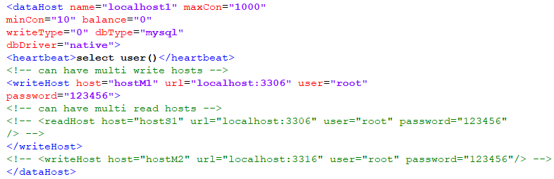
maxCon作用：
指定每个读写实例连接池的最大连接。也就是说，标签内嵌套的writeHost、readHost标签都会使用这个属性的值来实例化出连接池的最大连接数。

minCon作用：
指定每个读写实例连接池的最小连接，初始化连接池的大小。

balance作用：
负载均衡类型，目前的取值有3种：
1. balance=“0”, 所有读操作都发送到当前可用的writeHost上。
2. balance=“1”，所有读操作都随机的发送到readHost。
3. balance=“2”，所有读操作都随机的在writeHost、readhost上分发。

writeType作用：
负载均衡类型，目前的取值有3种：
1. writeType=“0”, 所有写操作都发送到可用的writeHost上。
2. writeType=“1”，所有写操作都随机的发送到readHost。
3. writeType=“2”，所有写操作都随机的在writeHost、readhost分上发。

dyType作用：
指定后端的数据库连接类型，可以是mysql、oracle

dbDriver作用：
指定后端数据库采用的数据驱动类型,通常采用默认值native

hearbeat的作用：
这个标签内指明用于和后端数据库进行心跳检查的语句。例如,MYSQL可以使用select user()，Oracle可以使用select 1 from dual等。
在readHost和writeHost中指定实际的数据库连接地址Url和用户名、密码等信息。

server.xml
server.xml标签保存的是mycat的系统配置信息，包括全局SQL防火墙设置、系统用户设置以及全局序列设置。
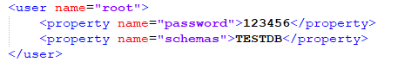
指定了mycat的root用户的密码为123456，其可操作的数据库为TESTDB。
Sql防火墙和黑名单设置：
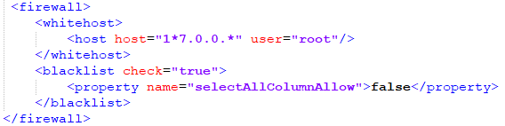
在system标签中有个配置属性为sequnceHandlerType，该属性指定了全局序列的设置方式，配置为0代表使用本地文件方式；配置为1代表使用数据库的方式；配置为2 使用本地时间戳方式。

rule.xml
rule.xml里面就定义了我们对表进行拆分所涉及到的规则定义。我们可以灵活的对表使用不同的分片算法，或者对表使用相同的算法但具体的参数不同。这个文件里面主要有tableRule和function这两个标签。在具体使用过程中可以按照需求添加tableRule
和function。
TableRule表规则：
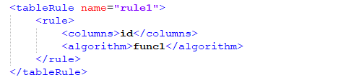
表的规则的名称为rule1,这个rule1就会在schema.xml文件中的rule属性中所使用。所采用的分片算法为fun1，fun1的定义如下所示：
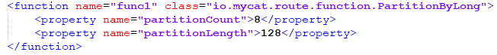

常用分片规则

分片枚举
申明规则：
<tableRule name="sharding-by-intfile">
<rule>
<columns>accounting_date</columns>
<algorithm>hash-int</algorithm>
</rule>
</tableRule>

规则对应的算法：
<function name="hash-int" class="io.mycat.route.function.PartitionByFileMap">
<property name="mapFile">partition-hash-int.txt</property>
<property name="type">1</property>
</function>
在partition-hash-int.txt中申明枚举映射关系：
2018-01-01=0
2018-02-01=1
2018-03-01=2
在这里意味着：
accounting_date的值为”2018-01-01”的记录会插入到第一个数据节点；accounting_date的值为”2018-02-01”的记录会插入到第二个数据节点；accounting_date的值为”2018-03-01”的记录会插入到第三个数据节点；（物理节点从0开始排序）

固定分片hash算法
申明规则：
<tableRule name="rule1">
<rule>
<columns>id</columns>
<algorithm>func1</algorithm>
</rule>
</tableRule>

规则对应的算法：
<function name="func1" class="io.mycat.route.function.PartitionByLong">
<property name="partitionCount">8</property>
<property name="partitionLength">128</property>
</function>
其中该算法，mycat要求partitionCount* partitionLength恒等于1024
固定分片hash算法即对分片列id取hash值，然后划分到具体的数据节点上。

求模算法
申明规则：
<tableRule name="mod-long">
<rule>
<columns>id</columns>
<algorithm>mod-long</algorithm>
</rule>
</tableRule>

规则对应的算法：
<function name="mod-long" class="io.mycat.route.function.PartitionByMod">
<!-- 配置多少个数据节点 该值就为多大 -->
<property name="count">3</property>
</function>
该算法对分片列id进行取模运算，除数为设定的数据节点的数量，根据取余数的结果对数据记录进行拆分到不同的物理库中。

自然月分片
申明规则：
<tableRule name="sharding-by-month">
<rule>
<columns>ACCOUNTING_DATE</columns>
<algorithm>partbymonth</algorithm>
</rule>
</tableRule>

规则对应的算法：
<function name="partbymonth"
class="io.mycat.route.function.PartitionByMonth">
<property name="dateFormat">yyyy-MM-dd</property>
<property name="sBeginDate">2018-01-01</property>
</function>
dateFormat指定了日期的格式、sBeginDate指定了日期开始时间。该分片规则会按照月份列进行分区，每个月需要单独的一个数据库。

如何客户化开发分片规则
在mycat源码(io.mycat.route.function)上去新建类继承AbstractPartitionAlgorithm该抽象类并实现RuleAlgorithm这个接口即可，重点实现其中的init方法和calculate方法。
/**
* @author jiaqing.xu@hand-china.com
* @version 1.0
* @name
* @description
* @date 2018/7/2
*/
public class PartitionBySelf extends AbstractPartitionAlgorithm implements RuleAlgorithm {
private int count;
@Override
public void init() {
//初始化工作 变量赋值等操作
}

public void setCount(int count) {
this.count = count;
}

@Override
public Integer calculate(String columnValue) {
//根据逻辑计算需要返回的物理节点dataNode的索引值
return 0;
}

@Override
public int getPartitionNum() {
int nPartition = this.count;
return nPartition;}}
在rule.xml文件中引用该制定的客户化分片规则，在class中指定全路径名。
<function name="PartitionBySelf" class="io.mycat.route.function.PartitionBySelf">
</function>

全局序列号

本地文件的方式
在分库分表的前提下，数据库自增的方式已经没有办法保证自增主键的全局唯一性了。如果，各个分表都独立地去自增长，而不考虑其他表的主键情况，此时的数据是有问题的。Mycat提供了全局序列号设置，保证该分片表的主键是全局唯一的，其中的一种主键生成策略便是，本地文件的方式。
使用本地文件的方式来进行数据插入主要有两步：
- 在server.xml文件中指定全局序列的生成方式为本地文件方式，即指定sequnceHandlerType属性值为0
- 配置sequence_conf.properties文件该表的主键值
TEST_SHARDING_BY_ACCOUNTING_DATE.HISIDS=
TEST_SHARDING_BY_ACCOUNTING_DATE.CURID=11
TEST_SHARDING_BY_ACCOUNTING_DATE.MINID=1
TEST_SHARDING_BY_ACCOUNTING_DATE.MAXID=10000000
比如这里代表了TEST_SHARDING_BY_ACCOUNTING_DATE这张表主键的当前值为11，最小值为1，最大值为10000000
在插入下一条数据时，会将当前值+1作为新的主键ID并修改该文件的CURID的值。
执行如下sql测试：
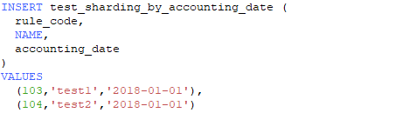
表中记录：
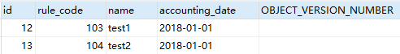

基于数据库的方式

基本原理
在数据库中建立一张表，存放sequence名称(name)，sequence当前值(current_value)，步长(increment int类型每次读取多少个sequence，假设为K)等信息；

Sequence获取步骤
（1）当初次使用该sequence时，根据传入的sequence名称，从数据库这张表中读取current_value，和increment到MyCat中，
并将数据库中的current_value设置为原current_value值+increment值；
（2）.MyCat将读取到current_value+increment作为本次要使用的sequence值，下次使用时，自动加1，当使用increment次后，执行步骤)相同的操作.
MyCat负责维护这张表，用到哪些sequence，只需要在这张表中插入一条记录即可。

构建方式
表结构和表脚本如下：
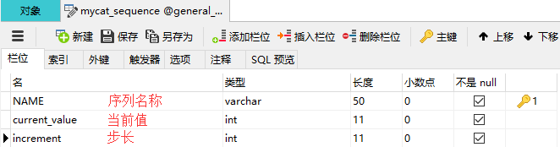
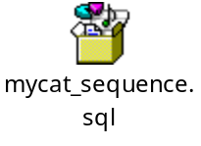
在单节点上构建设置序列、获取序列、更新序列值的函数：
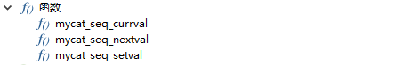

同时修改mycat全局序列生成方式为sequnceHandlerType=1
<property name="sequnceHandlerType">1</property>

在sequence_db_conf.properties文件中配置表主键所依赖的数据节点：
#sequence stored in datanode
TEST_SHARDING_BY_ACCOUNTING_DATE=dn1

程序编码规则指定
经过实际项目经验的压力测试，当Mycat使用本地文件的方式进行主键生成时，在大数据量高并发的情况下会打开很多次sequence_conf.properties文件到内存，每次读取序列值时都会进行IO流的操作，非常之耗费性能；同时，发现在服务器配置不变的情况下，会报错：
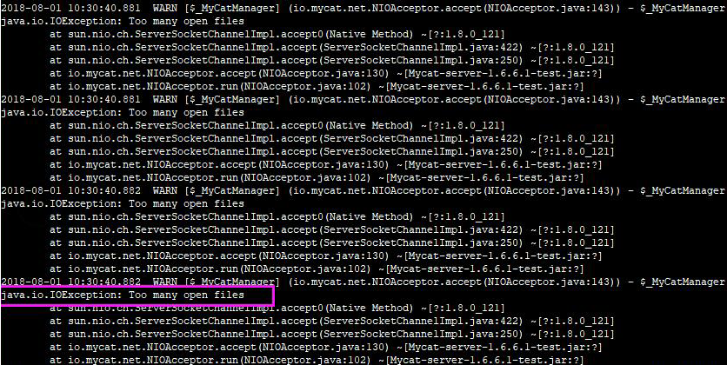
这个问题，经过反复研究与验证，还是不得解决。结合mycat官网已有的开发者提出的建议，建议全局序列的生成方式采用数据库的方式。
在使用了基于数据库的方式进行全局序列的生成时，此时的程序并没有报异常，但是性能却急剧下降。经过测试，单表单库的批量插入操作，每次插入1000条数据，耗时2min左右；直连数据库mysql，不使用mycat进行sql解析路由操作时，每次插入1000条数据，耗时20秒左右。
通过分析和验证，得出的结论是，每次mycat去获取下一条表的全局序列值时都会去读取并修改mycat_sequence表中的序列当前值，这样如果有1000条批量新增操作时，就会有1000次的读取并修改操作，极大地降低了sql的执行效率。
所以，但凡是涉及到表的大数据量的插入操作，还是建议使用自定义的编码规则（可以使用hap的编码规则功能）去生成主键ID，保证插入的效率。经过测试，当使用自定义的编码规则去生成主键ID并插入数据表的性能要小于等于直接连接mysql数据库进行批量插入的性能。

分布式事务

Mycat弱XA事务

弱事务情景&分析
在分布式事务中应该考虑这三种情况：
- 单SQL不垮分片：事务中的单条SQL在单个节点上执行
- 单SQL跨分片：事务中的单条SQL在多个节点上执行
- 事务内多个SQL，在不同的分片上执行
其中，第一种情况，单一SQL仅仅在一个dataNode上执行，此时Mycat事务模式跟标准的数据库事务模式一样，要么提交要么回滚。
而对于第二种和第三种的事务，Mycat执行的一种”弱XA事务“模式，此模式的逻辑如下：首先事务内的SQL在各自的分片上执行并返回状态码，若某个分片上的返回码为ERROR，则Mycat认为事务失败，应用端只能回滚（rollback）事务，Mycat收到回滚指令后，依次回滚事务中涉及到的所有分片；若事务中的所有SQL的执行都返回成功
（OK）的返回码，则应用程序提交事务的时候，Mycat会同时向事务中涉及到的节点发送提交事务的指令commit。但是如果各个节点预执行语句都成功，各个节点在执行commit提交事务时，如果一个节点发生异常，比如某节点突然down机或者由于网络故障没有收到commit指令，则mycat无法回滚已提交的事务，会出现数据不一致的情况。从这点来说他是一个弱事务。
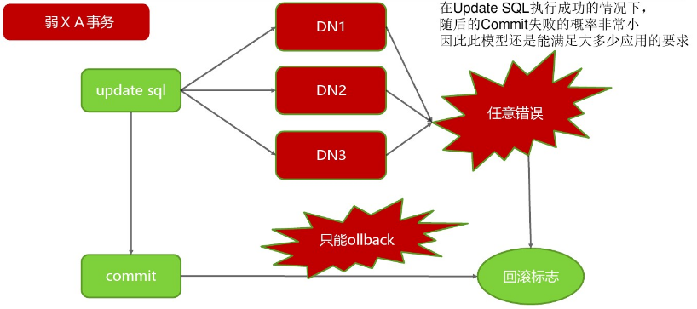
按照官方是说法，这种弱事务模型的出错的概率是很小的，基本上能满足绝大部分的企业开发需求。

Mycat注解

注解原理

格式要求
Mycat对自身不支持的语法提供了一种解决方案，在要执行的sql语句前添加一段“注释”，来保证sql的正确解析。注解的格式有点类似注释。
其格式为：/*!mycat: sql=select 1 from hr_employee */
后面的sql即为自己指定的，可以导致去某一个分片执行的sql语句。
比如如下的使用注解后的插入sql会先根据注解内的语句进行判断找到符合要求的分片，再在具体的分片上执行插入。在这里就是select 1 from hr_employee查询有值的分片上再执行插入表test_sharding_by_accounting_date。
/*!mycat: sql=select 1 from hr_employee */
INSERT INTO test_sharding_by_accounting_date (
rule_code,
NAME,
accounting_date
)
VALUES
(1, 'vvvv', '2018-02-01');

基本原理
MyCat执行SQL语句的流程是先进行SQL解析处理，解析出分片信息(路由信息)后，然后到该分片对应的物理库上去执行；若传入的SQL语句MyCat无法解析，则MyCat不会去执行；而注解则是告诉MyCat按照注解内的SQL（称之为注解SQL）去进行解析处理，解析出分片信息后，将注解后真正要执行的SQL语句（称之为原始SQL）发送到该分片对应的物理库上去执行。

注解使用

注解规范
- 注解SQL使用select语句，不允许使用delete/update/insert等语句；虽然delete/update/insert 等语句也能用在注解中，但这些语句在Sql处理中有额外的逻辑判断，从性能考虑，请使用select语句；
- 注解SQL禁用表关联语句；
- 注解SQL尽量用最简单的SQL语句，如select id from tab_a where id=’10000’；
- 无论是原始SQL还是注解SQL，禁止DDL语句；
- 能不用注解的尽量不用；
- 经过测试，在mybatis中使用注解也是支持的；两表跨库的ShareJoin的order by失效

简单原则
官方也明确说明了能不用注解的地方尽量不要用注解，一方面增加了sql的解析处理成本，性能会降低；一方面负责的注解Mycat本身还是支持的不够完善；
利用注解在指定节点创建存储过程：
/*!mycat: sql=select 1 from hr_employee */ CREATE PROCEDURE `test_proc`() BEGIN END ;
利用注解在指定节点创建表：
/*!mycat: sql=select 1 from hr_employee */ create table table_demo (id int);

数据扩容

一致性hash进行分片扩容实践

一致性hash分片 VS mod分片
在数据扩容时，要重点考虑的问题是，数据库扩容的方便操作性，以及数据扩容后的数据迁移问题。当采用对某列进行Mod取余数分片时，如果数据扩容了，增加了数据节点，那么就需要对原有的数据进行大量的迁移工作，保证之前的数据在新的扩容配置下合法发布，比如之前根据主键ID进行取模，原来的数据节点数量是3，那么数据ID%3会分布到基本平摊到三个数据节点，如果扩容后的数据节点数量是4，那么原来的已经存在于这个三个数据节点的数据，需要重新通过ID%4进行重置分布。
当使用一致性Hash进行路由分片时，假设存在节点宕机/新增节点这种情况，那么相对于使用其他分片算法(如mod)，就能够尽可能小的改变已存在key映射关系，尽可能的减少数据迁移操作。当然一致性hash也有一个明显的不足，假设当前存在三个节点A,B,C，且是使用一致性hash进行分片，如果你想对当前的B节点进行扩容，扩容后节点为A,B,C,D，那么扩容完成后数据分布就会变得不均匀。A,C节点的数据量是大于B,D节点的。

扩容步骤
本地windows测试，在mycat的lib目录下添加下mysql的jdbc驱动包；
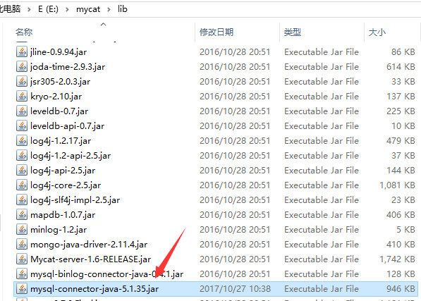
对需要扩容的表所在的所有的节点进行数据备份，避免扩容失败后的数据丢失问题；
修改schema.xml和rule.xml文件，为扩容后的配置信息，并重命名文件为newSchema.xml以及newRule.xml文件，将这两个文件复制到conf文件夹下；
使用一致性hash算法，使得节点数量由三个变为四个：
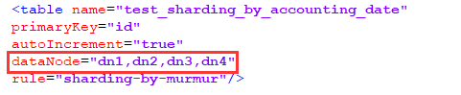
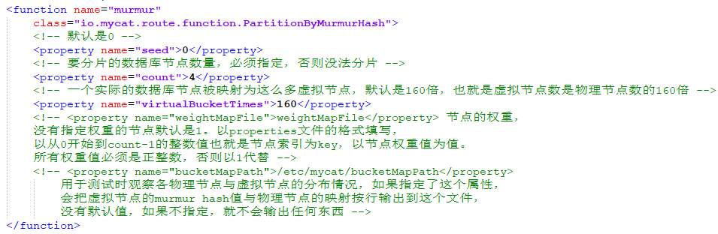
修改conf目录下migrateTables.properties 配置文件，配置那些表需要做迁移工作。
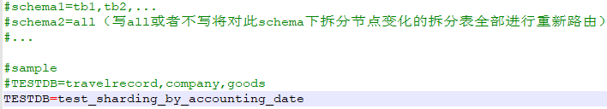
停止mycat服务（如果mycat服务过程中不会有写操作，那么也可以不去停止mycat服务）进入到myat的安装目录的bin目录下执行迁移脚本，开始数据迁移。
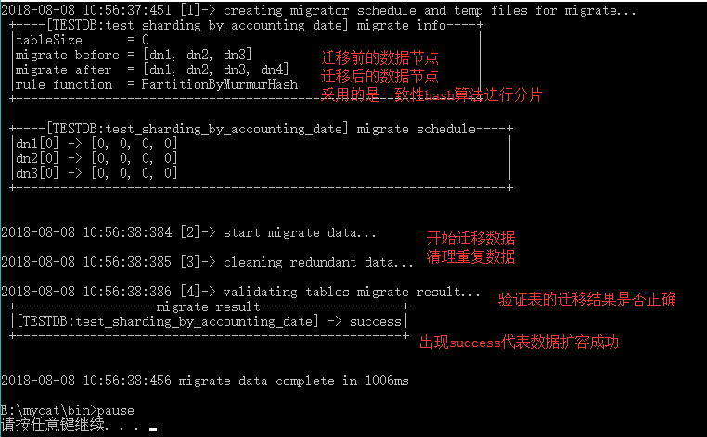

按自然月进行分片扩容实践

扩容步骤
按月扩容比较简单，首先假设需要对一年12个月的数据进行切分，按月分片则刚好会根据某日期字段的月份列将数据切分到12个数据库当中。如下基本的schema.xml配置所示：
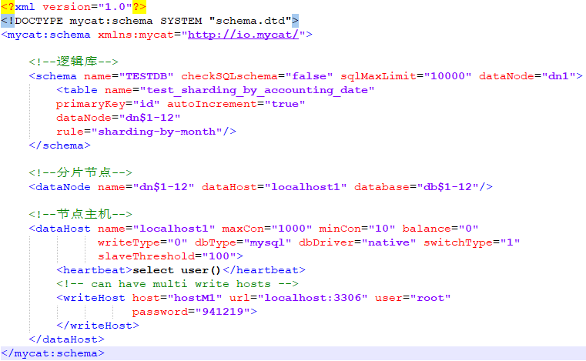
在本地测试时，新建了12个数据库实例，分别为db1-db12：
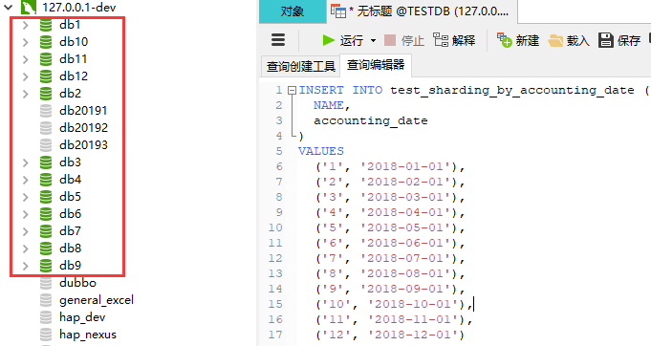
其中按照月份分片的分片字段为accounting_date会计期：
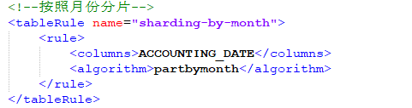
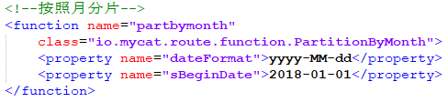
在向该分片表中插入12个月的数据时，会根据月份列，自动将数据切分到具体的数据节点上。我们可以通过navicat的explain功能，对该sql进行分析如下，可以看到2018-01-01的数据来自第一个数据节点：
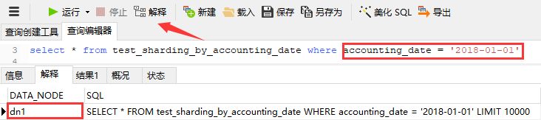
那么，现在是配置了2018年的全年12个月的数据，如果到了2019年数据又该如何动态存储呢？如果现在我们不进行任何的配置，执行下看看效果：
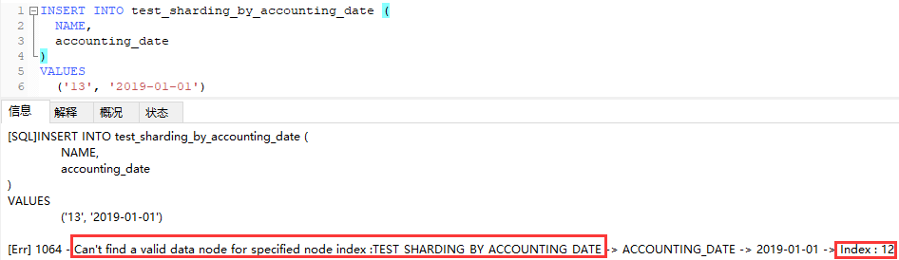
此时，mycat是找不到对应的索引为12的数据节点的，我们也即没办法直接插入2019年的数据至我们的数据库中。那么这样的话，又该如何扩容呢？其实很简单，我们只需要做如下的配置即可，并且只需要修改下schema.xml文件，添加节点信息即可：
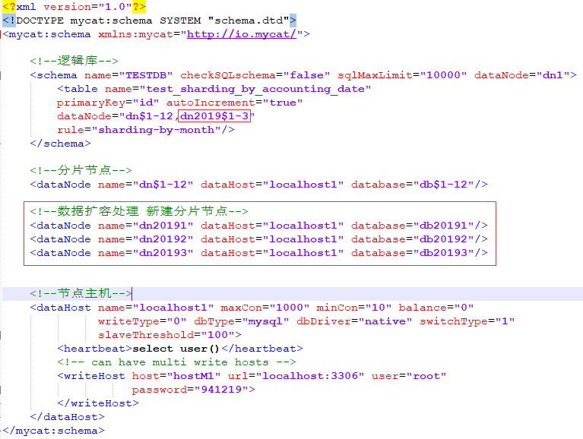
我们添加了三个数据库用于存放2019年1月、2月和3月的数据，原库停写，修改配置，重启Mycat服务，就可以了。我们来测试下：
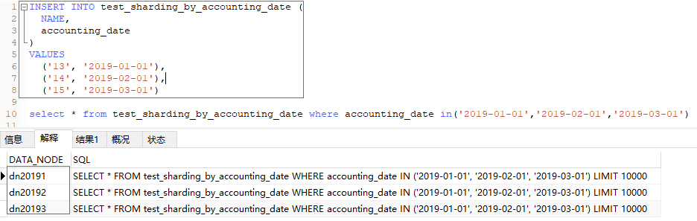
如图所示，我们新建的三条2019年的数据已经成功插入到了新的数据节点，而2018年的数据不受任何影响，也不用做任何的数据迁移和同步工作。

Mycat不支持的Sql语法汇总

插入语句

复制插入不支持
格式：Insert into table select … from …
例如：
INSERT INTO test_sharding_by_accounting_date (
NAME,accounting_date
)select name,accounting_date from test_sharding_by_accounting_date where accounting_date = '2018-01-01'
报错结果：
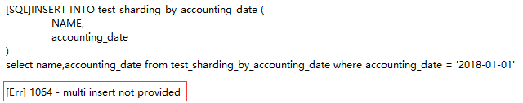

插入时必须指定分片字段的值
格式：插入时不指定分片字段列，同时不给其赋值
例如：
INSERT INTO test_sharding_by_accounting_date (
NAME
)VALUES('1')
报错结果：
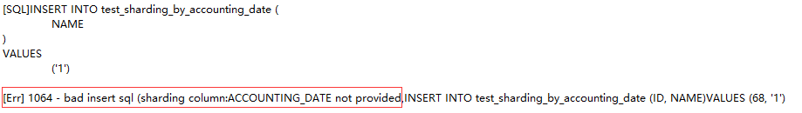

批量插入返回主键ID
经过测试，使用mybatis的批量插入，其做法是在一个sql里面利用foreach进行循环拼接需要插入的value值，如果此时的主键是由Mycat生成的全局序列号，则无法返回批量新增的主键ID值，要想返回，则需要使用Mycat提供的批量插入注解：“/*!mycat:catlet=io.mycat.route.sequence.BatchInsertSequence */”
构造出如下的批量插入mybatis写法：
<insert id="insertByBatch" useGeneratedKeys="true" keyProperty="id">
/*!mycat:catlet=io.mycat.route.sequence.BatchInsertSequence */
insert into test_sharding_by_accounting_date (rule_code,name,accounting_date)
values
<foreach collection="list" item="item" index="index" separator=",">
(#{item.ruleCode,jdbcType=DECIMAL},#{item.name,jdbcType=VARCHAR},#{item.accountingDate,jdbcType=DATE})
</foreach>
</insert>
注意此时的Mybatis版本必须为3.3.1，具体的构建步骤请参考我的技术博客：
https://blog.csdn.net/jiaqingShareing/article/details/81300262
但是，需要注意的是：这种方式虽然可以返回主键ID，但是返回的主键ID也不是合法的，Mycat这块处理得并不友好，可能没考虑到和Mybatis这种常用的ORM框架的适配。
同时，在批量插入的情景下，原生的jdbc批量插入方式是没任何问题的，如果想返回主键ID需要自己手动去封装JDBC，写个工具类。如下这种批量插入代码是没有问题的。
public class TestBacthInsert {
private Connection connection;
@Before
public void setUp() throws Exception {
connection = DriverManager.getConnection("jdbc:mysql://localhost:8066/TESTDB","root","123456");
}
@After
public void tearDown() throws Exception {
connection.close();
}
@Test
public void testInsert() throws SQLException {
connection.setAutoCommit(false);
String sql1 = "insert into test_sharding_by_accounting_date(rule_code,NAME,accounting_date) values(?,?,?)";
PreparedStatement prepareStatement = connection.prepareStatement(sql1,Statement.RETURN_GENERATED_KEYS);
for (int i = 1; i <=3; i++) {
prepareStatement.setInt(1,i);
prepareStatement.setString(2, i+"xiaohu");
prepareStatement.setString(3, "2018-01-01");
//添加到批
prepareStatement.addBatch();
}
prepareStatement.executeBatch();
prepareStatement.clearBatch();

ResultSet generatedKeys = prepareStatement.getGeneratedKeys();
while(generatedKeys.next()){
System.out.println(generatedKeys.getInt(1));
}
//关闭资源
prepareStatement.close();
connection.close();
}
}

删除语句

删除时表不能起别名
例如：
DELETE FROM
test_sharding_by_accounting_date t
WHERE t.test_sharding_by_accounting_date.id IN (
SELECT EMPLOYEE_ID FROM hr_employee)
报错：

修改语句

更新列不能是分片列
举例：
UPDATE test_sharding_by_accounting_date
SET accounting_date = '2018-01-02'
WHERE accounting_date = '2018-01-01'
报错：

查询语句

order by 后的字段必须作为select列
举例：
SELECT
accounting_date
FROM
test_sharding_by_accounting_date
ORDER BY
NAME
报错：

跨库两张表查询使用ShareJoin注解
举例：
/*!mycat:catlet=io.mycat.catlets.ShareJoin */
SELECT
t1.id,
t1.NAME,
t2.id AS 'id2',
t2.NAME AS 'name2'
FROM
travelrecord t1
INNER JOIN employee t2 ON t1. NAME = t2.NAME
如果在某一节点上，通过关联条件能直接关联到对应的数据记录，则也可以不使用注解。因为会在单节点关联查询数据，然后再在mycat进行所有节点的数据汇总操作。否则必须用该注解进行跨库Join，而且order by失效。

基于Hap构建SqlAdapter适配器

带分库字段的查询方法

Mapper类
public interface SelectByPrimaryKeyWithPartionKeySelectiveMapper<T> {
/**
* 根据主键字段和分片字段进行查询 方法参数必须包含完整的主键属性 查询条件使用等号
*/
@SelectProvider(type = SelectByPrimaryKeyWithPartionKeySelectiveProvider.class,method = "dynamicSQL")
T selectByPrimaryKeyWithPartitonKeySelective(Object key);
}

Provider类
public interface SelectByPrimaryKeyWithPartionKeySelectiveMapper<T> {
public class SelectByPrimaryKeyWithPartionKeySelectiveProvider extends MapperTemplate {
public SelectByPrimaryKeyWithPartionKeySelectiveProvider(Class<?> mapperClass, MapperHelper mapperHelper) {
super(mapperClass, mapperHelper);
}
/**
* 根据主键和分片字段进行查询
*
* @param ms
*/
public String selectByPrimaryKeyWithPartitonKeySelective(MappedStatement ms) {
final Class<?> entityClass = getEntityClass(ms);

boolean isMl = EntityHelper.getEntityTable(entityClass).isSupportMultiLanguage();

//将返回值修改为实体类型
setResultType(ms, entityClass);
StringBuilder sql = new StringBuilder();
if (isMl) {
sql.append(SqlHelper.selectAllColumns_TL(entityClass));
sql.append(SqlHelper.fromTable_TL(entityClass, tableName(entityClass)));
sql.append(SqlHelper.wherePKColumns_TL(entityClass));
appendPartionKey(sql, entityClass);
} else {
sql.append(SqlHelper.selectAllColumns(entityClass));
sql.append(SqlHelper.fromTable(entityClass, tableName(entityClass)));
sql.append(SqlHelper.wherePKColumns(entityClass));
appendPartionKey(sql, entityClass);
}
return sql.toString();
}
public static void appendPartionKey(StringBuilder sb, Class<?> entityClass) {
if (!(BaseDTO.class.isAssignableFrom(entityClass))) {
return;
}
List<EntityField> fields = FieldHelper.getFields(entityClass);
if (fields == null) {
return;
}
for (EntityField field : fields) {
if (field.isAnnotationPresent(PartionKey.class)) {
String partionKeyCamel = field.getName();
String partionKeyHump = StringUtil.convertByStyle(partionKeyCamel, Style.camelhumpAndUppercase);
sb.append("<if test=\"" + partionKeyCamel + "!=null\">");
sb.append(" AND " + partionKeyHump + "=#{" + partionKeyCamel + ",jdbcType=DATE}");
sb.append("</if>");
}
}
}
}

定义客户化的CustomerMapper
/** * @author jiaqing.xu@hand-china.com
* @version 1.0
* @name CustomerMapper
* @description 基于Mycat的客户化mapper
* @date 2018/7/12
*/
public interface CustomerMapper<T> extends
InsertListWithPartionMapper<T>,
DeleteByPrimaryKeyWithPartionKeyMapper<T>,
UpdateByPrimaryKeyWithPartionKeySelectiveMapper<T>,
SelectByPrimaryKeyWithPartionKeySelectiveMapper<T> {
}

覆盖hap的mapper文件
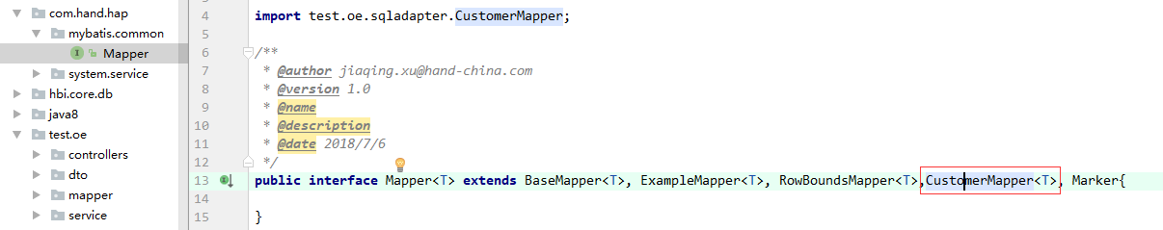
同目录下覆盖hap的的mapper文件，让mapper再多继承一个我们自定义的CustomerMapper接口，从而可以使用接口中定义的方法。

覆盖hap的IbaseService文件
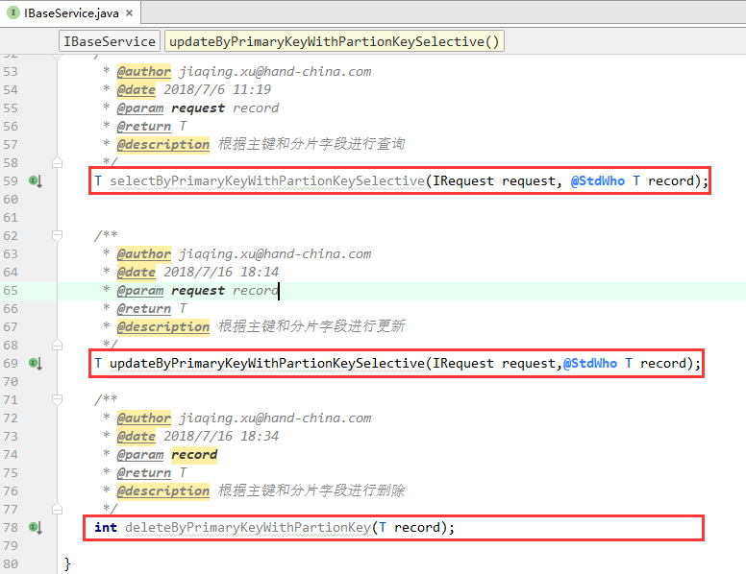
Override接口中申明的自定义方法：
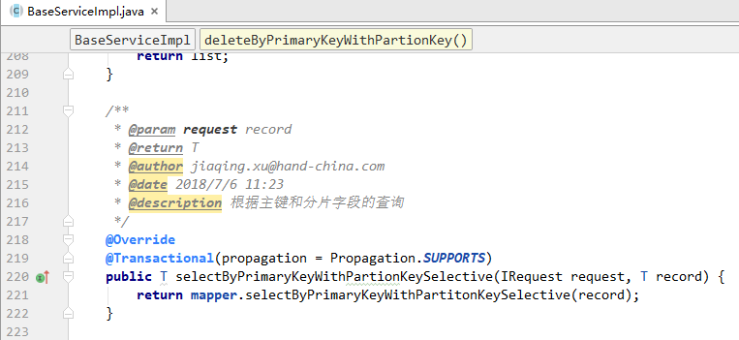

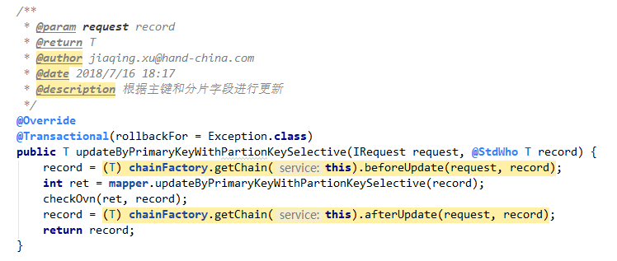
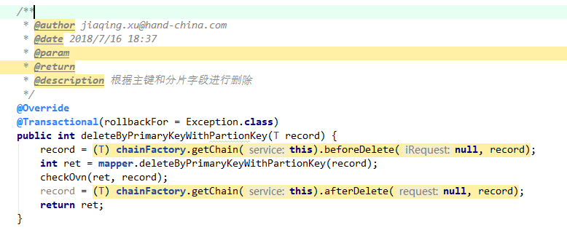
那么，service中的自定义的方法可以和hap中其他方法一样等同使用。
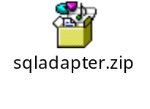

带分库字段的删除方法
参考附件源码实现

带分库字段的更新方法
参考附件源码实现

Open and Closed Issues for this Deliverable
Add open issues that you identify while writing or reviewing this document to the open issues section. As you resolve issues, move them to the closed issues section and keep the issue ID the same. Include an explanation of the resolution.
When this deliverable is complete, any open issues should be transferred to the project- or process-level Risk and Issue Log (PJM.CR.040) and managed using a project level Risk and Issue Form (PJM.CR.040). In addition, the open items should remain in the open issues section of this deliverable, but flagged in the resolution column as being transferred.

Open Issues

ID | Issue | Resolution | Responsibility | Target Date | Impact Date

Closed Issues

ID | Issue | Resolution | Responsibility | Target Date | Impact Date

